TUGAS DASAR PEMROGRAMAN
PERHITUNGAN CICILAN LAPTOP (BAHASA JAVA)
Nama : [Nama Mahasiswa]
NIM : [NIM Mahasiswa]
Kelas : [Kelas / Prodi]
Mata Kuliah : Dasar Pemrograman (Politeknik Negeri Malang)
============================================================

1. Deskripsi Studi Kasus
Rina membeli sebuah laptop dengan harga Rp. x secara kredit. Ia membayar uang muka sebesar Rp. y. Sisa harga laptop akan dicicil selama z bulan. Setiap bulan dikenakan bunga tetap sebesar 2% dari sisa harga setelah uang muka. Berapakah jumlah cicilan yang harus dibayar Rina setiap bulan?

2. Analisis & Rumus Perhitungan
- Sisa Harga = Harga Laptop (x) - Uang Muka (y)
- Bunga per Bulan = 2% × Sisa Harga = 0.02 × Sisa Harga
- Cicilan Pokok per Bulan = Sisa Harga / Lama Cicilan (z)
- Total Cicilan per Bulan = Cicilan Pokok + Bunga per Bulan

3. Algoritma Pseudocode
ALGORITMA HitungCicilanLaptop
DEKLARASI:
hargaLaptop, uangMuka, sisaHarga : double
bungaBulan, cicilanPokok, totalCicilan : double
lamaCicilan : int
ALGORITMA:
Input(hargaLaptop)
Input(uangMuka)
Input(lamaCicilan)
sisaHarga <- hargaLaptop - uangMuka
bungaBulan <- 0.02 * sisaHarga
cicilanPokok <- sisaHarga / lamaCicilan
totalCicilan <- cicilanPokok + bungaBulan
Output(totalCicilan)
END

4. Diagram Flowchart
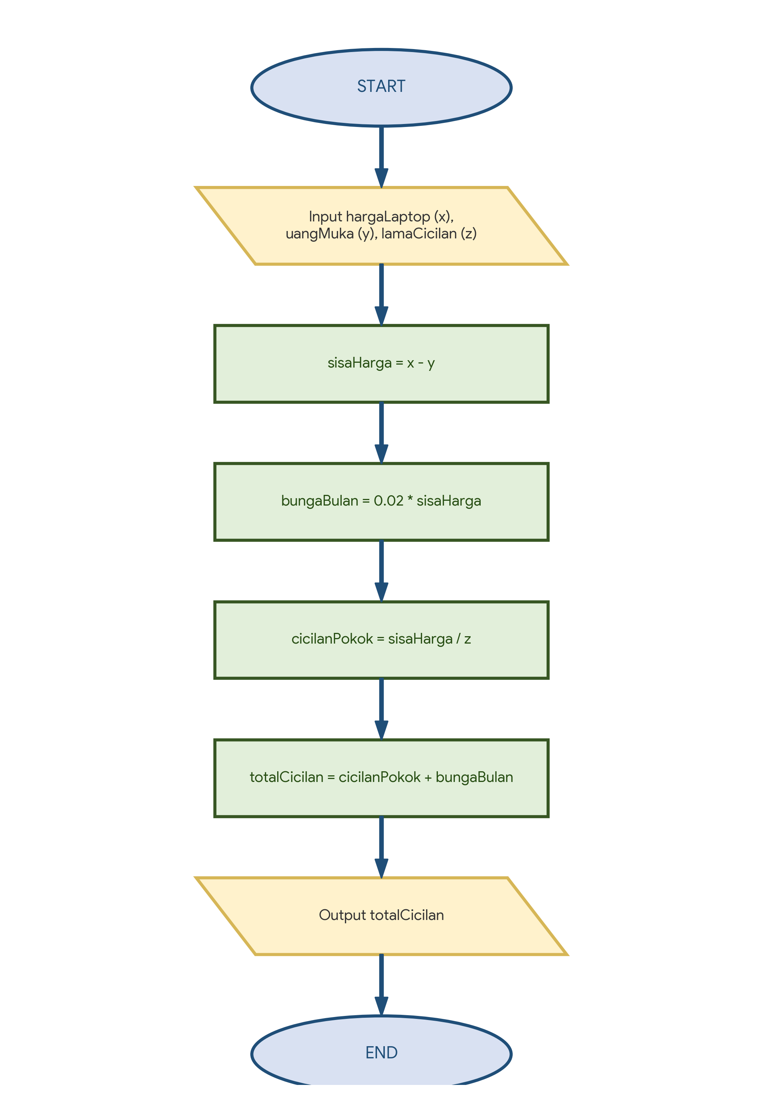
Gambar 1. Diagram Flowchart Perhitungan Cicilan Laptop

5. Implementasi Kode Program (Bahasa Java)
import java.util.Scanner;
public class HitungCicilan {
public static void main(String[] args) {
Scanner scanner = new Scanner(System.in);
System.out.print("Masukkan harga laptop (x) : Rp ");
double hargaLaptop = scanner.nextDouble();
System.out.print("Masukkan uang muka (y) : Rp ");
double uangMuka = scanner.nextDouble();
System.out.print("Masukkan lama cicilan (z) : ");
int lamaCicilan = scanner.nextInt();
double sisaHarga = hargaLaptop - uangMuka;
double bungaPerBulan = 0.02 * sisaHarga;
double cicilanPokok = sisaHarga / lamaCicilan;
double totalCicilan = cicilanPokok + bungaPerBulan;
System.out.println("----------------------------------------");
System.out.printf("Sisa harga yang dicicil : Rp %,.2f%n", sisaHarga);
System.out.printf("Bunga per bulan (2%%) : Rp %,.2f%n", bungaPerBulan);
System.out.printf("Total cicilan per bulan : Rp %,.2f%n", totalCicilan);
System.out.println("----------------------------------------");
scanner.close();
}
}

